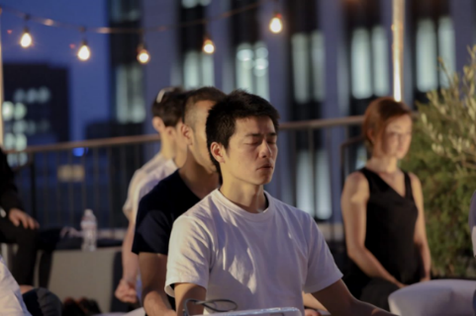
公社会員優待Webセミナー
会員無料
世界が認める禅の
「Personal Growth思考法」と
「呼吸法」でストレスに倒れない！

コロナ禍の新たなストレス時代。将来への不安や人間関係の変化などに多くの人が悩んでいます。本研修ではストレスを積極的に受けとめ、ワーク＆ライフの質を上げる積極的な方法を学びます。
禅の思考法と呼吸法は、世界的のグローバル企業はもとよりアメリカの行政も導入しています。今だからこそ、一度これまでの思考法を棚卸しして、ブレない人間軸を確立し、明るく一歩前に進みませんか！

☆★☆ 研修のポイント ☆★☆★☆★☆★☆★☆★☆★☆★☆★☆★☆★☆★☆★☆★☆★☆★☆★☆
・Google、FB、トヨタなどが取り入れている禅の呼吸法と最新の科学を合わせて講義します
・物事の受けとめ方を振り返り、ストレスに負けない思考法を身に付けます
・自律神経をコントロールしてメンタルを強化する呼吸法を身に付けます
【カリキュラム】 ※カリキュラムは変更する場合があります。

・ストレスについて、ロジカルに課題を認識
・日本人の脳の特色を通じて課題を認識
・Personal Growth 思考法を学ぶ
・Personal Growth 思考法のトレーニング
・禅の呼吸法の効果、世界が取り入れる理由について学ぶ
・3分坐禅によって、自分のストレスパターンを知る
・10分坐禅呼吸法、自分を見つめる呼吸法を通して、実際にストレスを手放す
・15分坐禅呼吸法で身心の変化を体感する など
（ワークあり）

【開催日時】（半日間）
令和３年７月６日（火）
1３：３0～1６：30

【受講対象者】人事・教育担当者、
禅の思考法と呼吸法を自社に
取り入れることに興味のある方
禅に触れてみたい方

【受講方法】
Zoom（後日、参加URLをご案内します）
※研修を録画いたします
※研修後、録画動画を配信します
【講 師】
禅教育普及会 代表 玉溪 氏
浦和区在住。1982年中央大学２年生の時に、平塚らいてうも参禅した臨済宗人間禅に入門。以来38年の修行歴をもつ。
株式会社リクルートグループを1991年退社後、フリーライターとして活動し著名人を30年取材。
2003年禅書道会主宰、09年から桜美林大学、淑徳大学の社会人講座、ニッセイライフプラザ、たまらいふ、サンケイリビング等で「禅の心と呼吸法」「禅書道」「いす坐禅講座」「きっとわかって役に立つ仏教講座」等を開催。
共同通信政経懇話会講師。講演・講座は新聞社など全国多数。禅の呼吸法と最新の科学を合わせた独自の企業研修は20年の実績。
（１週間、研修受講者限定です）

【定 員】５０名

【受講料】 会 員 無 料
一 般 ２，１００円

【主 催】
(公財)埼玉県産業振興公社
研修･情報G
TEL 048-647-4087
メール kensyu@saitama-j.or.jp

お申し込みは下記メールフォームもしくはホームページからお申込みください。
メールフォーム
https://forms.gle/N7JdnGEz7ocaYFag6
ホームページ
https://www.saitama-j.or.jp/seminar/21ktb/
当セミナーではFAXでのお申込みはお受けいたしかねます。

個人情報の利用目的のご案内
当公社は個人情報を、以下の目的で利用させていただきます。また、募集活動で入手した情報は、当公社の事業で使用し管理します。
・研修やイベントなどに関する情報のご案内（送付を含みます） ・研修の運営上必要となる受講生名簿・受付簿の作成
・各種相談やお問い合わせに関する対応など ※申込書にご記入いただいた範囲内で受講者名簿として講師に提出します。
・公社が実施する各種調査の公表 もし差し支えがある場合、事前にお申し出ください。
※公表する際は特定の個人を識別できないように配慮します

